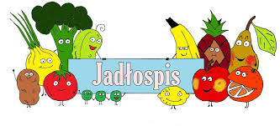
Poniedziałek – 16.03.2026

Zupa krupnik, bułka
Wtorek – 17.03.2026
Zrazy z mięsa mielonego, ziemniaki, buraki, napój
Środa – 18.03.2026
Filet z kurczaka , ziemniaki, surówka z kapusty pekińskiej, napój
Czwartek - 19.03.2026
Pierogi z mięsem, napój
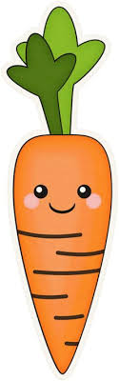
Piątek – 20.03.2026
Jajko w sosie musztardowym, ziemniaki, marchewka z groszkiem, napój

